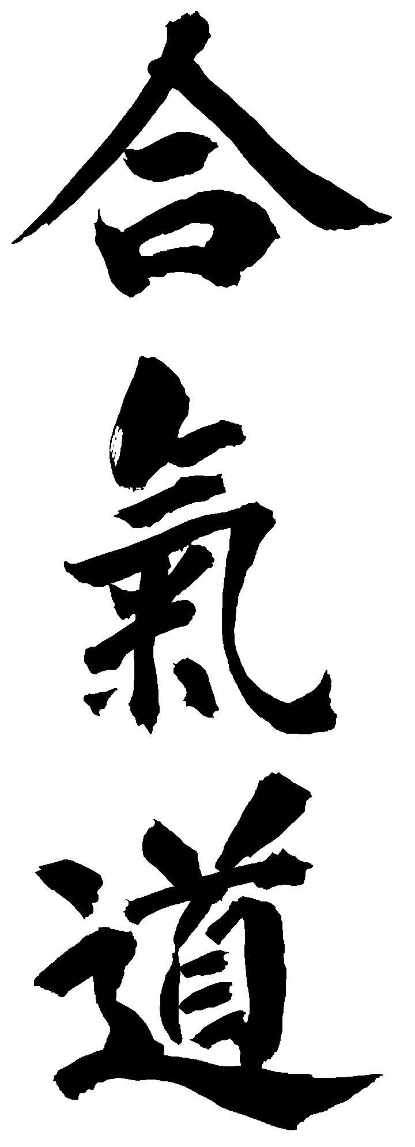
Pozvánka na školení trenérů III. třídy

Sobota dne 23. září 2017 v Třebíči, sport. centrum Redgym
Začátek od 09.30h, ukončení cca 17.00 hod.

Podmínky účasti:

Technický stupeň min. II. kyu, věk 18. let
Případné nedodržení technických požadavků je třeba konzultovat s TK ČFAI ze strany vedoucího oddílu – předem.
Přihlášky zasílejte v e-podobě na adresu: tk@czech-aikido.cz nejpozději do 15. 9. 2017

Cena: 100,-Kč – pro členy ČFAI (licence), cena je dotovaná ze strany ČFAI
500,-Kč – pro ostatní
Pomůcky: GI, přezůvky, psací potřeby, průkaz aikido

Program : Zaměření na děti a mládež
09.00-09.25 - Prezentace účastníků
09.30-10.00 - Skladba hodiny, zaměření, specifika
teoretická část
10.00-10.30 - Osobnost trenéra
teoretická část
10.30-11.00 - Cíle učení
teoretická část
11.00-12.00 -První pomoc
teoretická část, praktická část
12.00-14.00 - OBĚD
14.00-14.30 -Výuka dětí v Japonsku
teoretická část -přednáška
14.30-15.00 - Speciální cvičení
praktická část –úpoly, hry a cvičení z Japonska
15.00-17.00 - Výměna zkušeností
praktická část
cca 17.00 - ukončení

Změna programu je vyhrazena.

Školení povedou: Martin Švihla, Adam Nohejl, Jan Pertlíček, TK ČFAI René Novotný

Upozornění:
Školení platí pouze 2 roky a prodloužení bez účasti na školení není možné!

Adresa DOJO: Třebíč, Račerovická ulice č.1141, Sportovní centrum REDGYM, při výjezdu z města směrem na obec Račerovice, poslední objekt na levé straně

